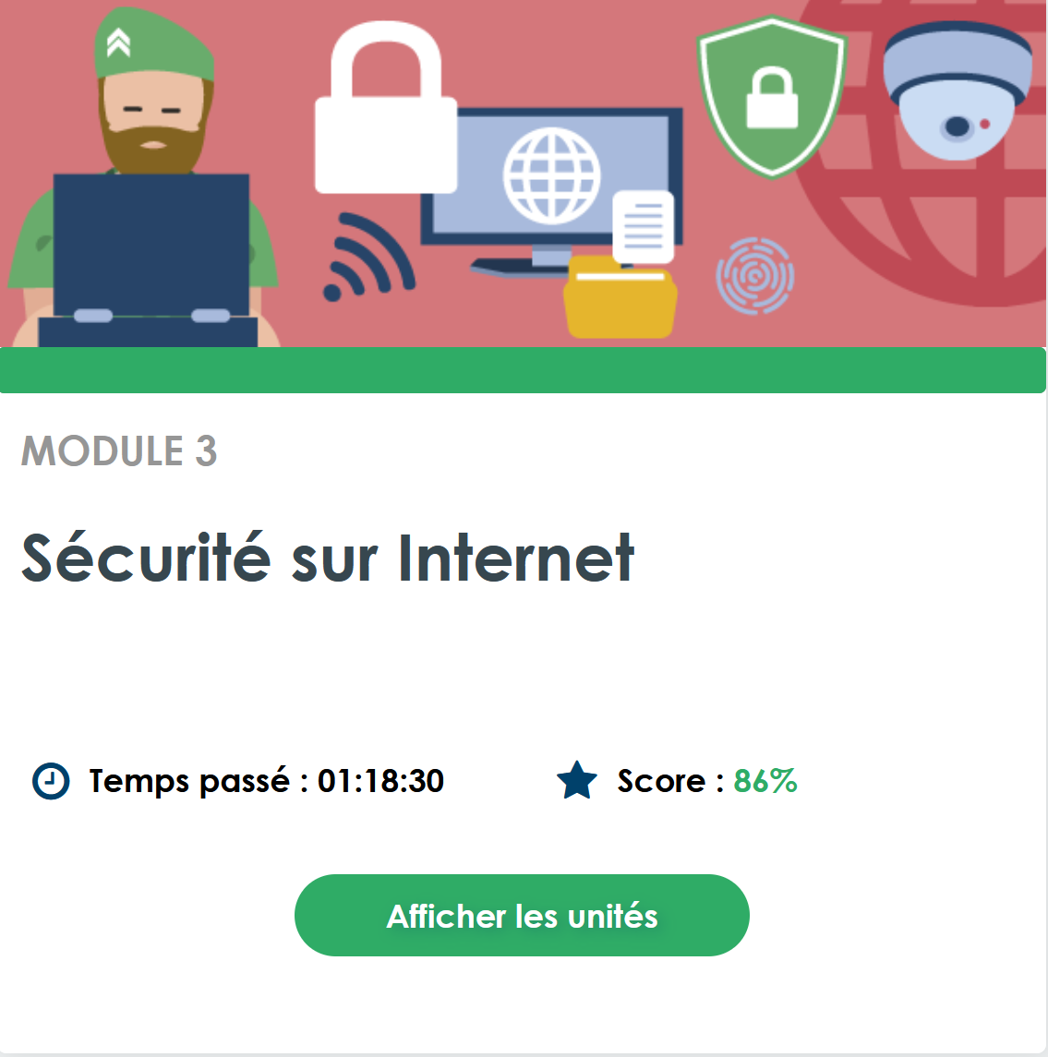

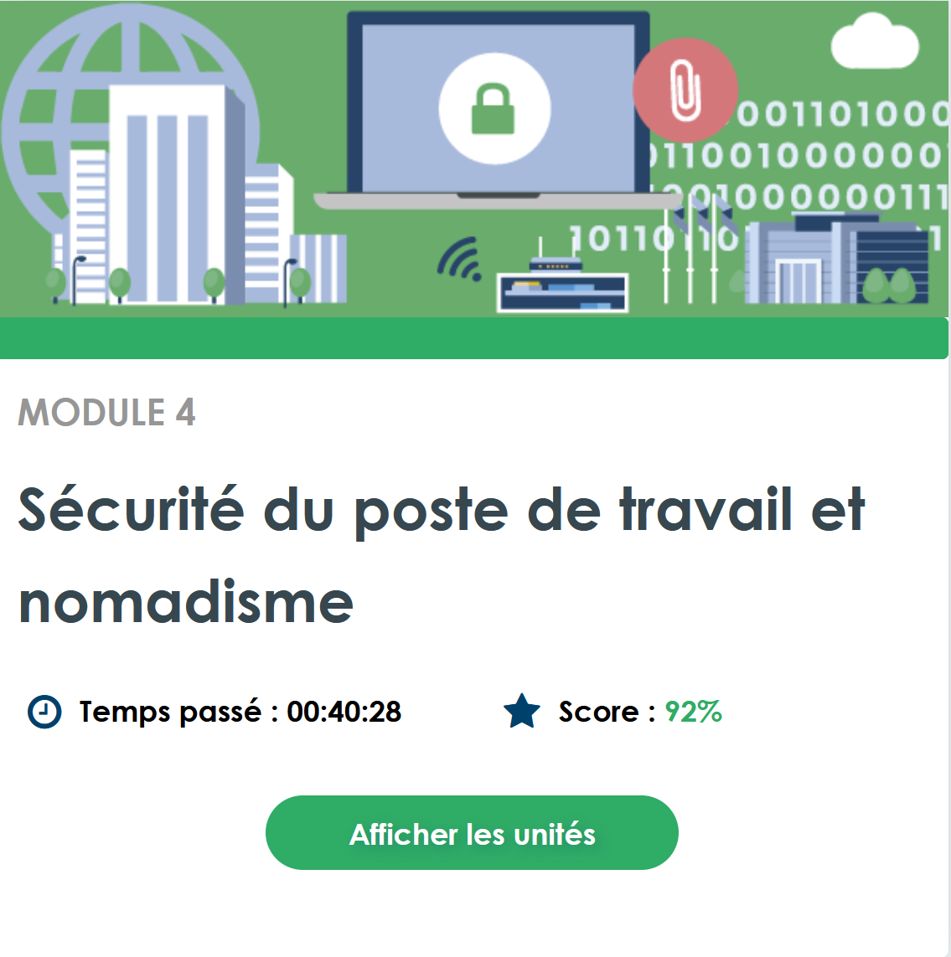

Module 3 : la Sécurité sur Internet

. Internet : De quoi s'agit-il ?
Internet, abréviation d'Interconnected Networks (réseaux interconnectés), est un réseau mondial qui connecte des millions de dispositifs informatiques. C'est une infrastructure mondiale qui permet le partage d'informations, de données et de ressources à une échelle sans précédent. Cependant, avec cette connectivité étendue vient la nécessité de garantir la sécurité des utilisateurs et de leurs données.

II. Les fichiers en provenance d'Internet
Le téléchargement de fichiers depuis Internet est une pratique courante, mais cela peut également présenter des risques de sécurité. Les utilisateurs doivent être conscients des menaces potentielles telles que les logiciels malveillants dissimulés dans des téléchargements apparemment légitimes. Utiliser des sources fiables, maintenir un logiciel antivirus à jour et éviter les téléchargements provenant de sites douteux sont des pratiques essentielles pour assurer la sécurité des fichiers téléchargés.

III. La navigation web
La navigation sur le Web expose les utilisateurs à divers risques, tels que les attaques de phishing et les sites malveillants. Les navigateurs modernes intègrent des fonctionnalités de sécurité telles que la navigation sécurisée, le blocage des pop-ups et la détection de sites dangereux. La vigilance des utilisateurs et l'utilisation de connexions HTTPS contribuent également à renforcer la sécurité lors de la navigation.

IV. La messagerie électronique
La messagerie électronique est un moyen de communication courant, mais elle est également vulnérable aux attaques de phishing et aux logiciels malveillants. Les utilisateurs doivent être prudents avec les pièces jointes et les liens provenant d'expéditeurs inconnus. La mise en place de filtres anti-spam, l'utilisation d'adresses électroniques temporaires pour les interactions en ligne, et la vérification minutieuse des courriels douteux sont des pratiques recommandées.

V. L’envers du décor d’une connexion Web
Au-delà de l'expérience utilisateur visible, l'envers du décor d'une connexion Web implique des protocoles et des technologies sous-jacents. Les utilisateurs bénéficient du chiffrement SSL/TLS pour sécuriser les échanges de données entre leur navigateur et les sites web. Cependant, les vulnérabilités telles que les attaques par injection SQL et les failles de sécurité dans les protocoles peuvent compromettre la sécurité des données. Les administrateurs système doivent rester informés des dernières mises à jour de sécurité et des meilleures pratiques pour garantir un environnement en ligne sécurisé.

Module 4 : Sécurité du poste de travail et nomadisme
1. Applications et Mises à Jour :
La sécurité du poste de travail dépend fortement de la gestion des applications et des mises à jour. Il est impératif de maintenir toutes les applications, systèmes d'exploitation et logiciels à jour pour bénéficier des derniers correctifs de sécurité. L'utilisation d'outils de gestion des mises à jour automatisées peut grandement faciliter ce processus, garantissant ainsi que toutes les vulnérabilités connues sont corrigées en temps opportun.

2. Options de Configuration de Base :
La configuration de base du poste de travail joue un rôle essentiel dans la sécurisation de l'environnement. Cela inclut la mise en place de politiques de sécurité telles que des mots de passe robustes, la gestion des droits d'accès, et la configuration du pare-feu intégré. L'activation des fonctionnalités de sécurité intégrées, telles que BitLocker pour le chiffrement des disques, contribue également à renforcer la sécurité globale du poste de travail.

3. Configurations Complémentaires :
Au-delà des configurations de base, certaines mesures complémentaires peuvent être mises en place pour renforcer la sécurité. Cela inclut l'utilisation de solutions de sécurité tierces telles que des antivirus et des pare-feu supplémentaires. La mise en place de règles de sécurité avancées, la surveillance des journaux d'événements et la configuration de mécanismes de détection des menaces sont également des étapes cruciales pour détecter et répondre rapidement aux incidents de sécurité.

4. Sécurité des Périphériques Amovibles :
Les périphériques amovibles, tels que les clés USB, peuvent être des points d'entrée potentiels pour les menaces. Pour garantir la sécurité, il est recommandé de restreindre l'utilisation de ces périphériques et d'implémenter des politiques de contrôle d'accès. La mise en place de solutions de prévention des fuites de données peut aider à éviter toute tentative non autorisée de transfert de données sensibles vers des périphériques amovibles.

5. Séparation des Usages :
La séparation des usages est une pratique cruciale pour garantir la sécurité du poste de travail, en particulier dans un environnement de nomadisme. Cela implique de maintenir une stricte séparation entre les environnements professionnels et personnels. L'utilisation de comptes utilisateur distincts, de machines virtuelles ou de conteneurs peut aider à empêcher la contamination croisée entre les données professionnelles et personnelles, réduisant ainsi les risques de sécurité.

